En la ciudad de Zapopan, Jalisco, siendo las **12:45** **(doce)** horas con cuarenta y cinco minutos del día **15 (quince)** de **enero** de **2025 (dos mil veinticinco)**, en el sitio que ocupa la sala de juntas de la Dirección de Obras Públicas e Infraestructura ubicada en Prolongación Avenida Laureles No. 300, 3er piso, colonia Tepeyac, Zapopan, Jalisco, México. En el Centro Integral de Servicios Zapopan (CISZ), se reunieron los integrantes del Comité Mixto de Obra Pública, se reunieron los integrantes del Comité Mixto de Obra Pública, con el objeto de llevar a cabo la **Primera** sesión (ejercicio fiscal 2025) del Comité Mixto de Obra Pública de la presente administración, señalándose para esta reunión lo siguiente:

**La Suplente del Presidente del Comité Mixto de Obra Pública, Paulina del Carmen Torres Padilla da inicio formal a la presente sesión de Comité Mixto de la (Primera Sesión).**

***ORDEN DEL DÍA:***

1. **Lista de asistencia.**
2. **Verificación de Quórum.**
3. **Aprobación de la Orden del Día.**
4. **Presentación y aprobación del Programa Operativo Anual para el ejercicio fiscal 2025 de la Dirección de Obras Públicas e Infraestructura.**
5. **Presentación y aprobación del Programa Operativo Anual para el ejercicio fiscal 2025 de la Dirección de Conservación de Inmuebles.**
6. **Asuntos Varios.**

Con fundamento en el artículo 115 de la Constitución Política de los Estados Unidos Mexicanos; los artículos 2 y 37 fracción II de la Ley del Gobierno y la Administración Pública Municipal del Estado de Jalisco, así como en los artículos 55, 56, 57, 58 y 59 de la Ley de Obra Pública para el Estado de Jalisco y sus Municipios y los artículos 69 y 70 del Reglamento de la Ley de Obra Pública para el Estado de Jalisco y sus Municipios y artículos 9, 10, 11, 12, 13, 14, 15, 16 y 17 del Reglamento de Asignación y Contratación de Obras Públicas y Servicios Relacionados con las Mismas para el Municipio de Zapopan, Jalisco. Una vez comprobado que las convocatorias correspondientes fueron debidamente notificadas a las autoridades, así como a los representantes de los organismos colegiados, se procedió a verificar la asistencia, corroborando que se encontraban presentes al inicio de la Sesión, las siguientes personas:

***1. Lista de asistencia.***

Ismael Jauregui Castañeda, Secretario del Comité Mixto de Obra Pública, hace uso de la voz y nombra asistencia.

Paulina del Carmen Torres Padilla, Suplente del Presidente del Comité Mixto de Obra Pública. **Presente.**

Regidor y Síndico Municipal Gabriel Alberto Lara Castro, Representante Titular de la Comisión Colegiada y Permanente de Hacienda, Patrimonio y Presupuestos. **Ausente.**

Regidor Cuauhtémoc Gámez Ponce, Representante Titular de la Comisión Colegiada y Permanente de Desarrollo Urbano. **Presente.**

Andrea Estefanía Vargas Arteaga, Suplente de la Tesorera Municipal. **Presente.**

Regidora Rosa Icela Diaz Gurrola**,** Representante Titular del Partido Acción Nacional. **Presente.**

Regidor Oscar Eduardo Santos Rizo, Representante Titular del Partido Revolucionario Institucional. **Presente.**

Regidora Ana Cecilia Santos Martínez, Representante Titular de la Fracción Edilicia del Partido Futuro. **Presente.**

Regidor Mauro Lomelí Aguirre, Representante Titular de la Fracción Edilicia del Partido Movimiento de Regeneración Nacional. **Presente.**

Fernando Flores Ruiz V.**,** Representante Suplente del Colegio de Arquitectos del Estado de Jalisco. **Presente.**

Juan Pablo Padilla Gutiérrez**,** Representante Suplente del Colegio de Ingenieros Civiles del Estado de Jalisco, A.C. **Presente.**

Emilio Becerra Avena, Representante Suplente de la Cámara Mexicana de La Industria de La Construcción. **Presente.**

Representante del Consejo Ciudadano de Control. **Ausente.**

José Roberto Valdés Flores, Director de Conservación de Inmuebles. **Presente.**

Jesús de Jesús Ramos Iglesias, Director de Verificación y Control de Obra Pública. **Presente.**

Ismael Jauregui Castañeda, Secretario Técnico del Comité Mixto de Obra Pública. **Presente.**

***2. Verificación del quórum legal para sesionar.***

Se corroboró con la lista de asistencia que se cuenta con el quórum legal requerido para verificar esta Sesión, conforme a lo establecido en los artículos 2 y 37 fracción II de la Ley del Gobierno y la Administración Pública Municipal del Estado de Jalisco, así como en los artículos 55, 56, 57, 58 y 59 de la Ley de Obra Pública para el Estado de Jalisco y sus Municipios y los artículos 69 y 70 del Reglamento de la Ley de Obra Pública para el Estado de Jalisco y sus Municipios y artículos 10, 11, 12, 13, 14, 15, 16 y 17 del Reglamento de Asignación y Contratación de Obras Públicas y Servicios Relacionados con las Mismas para el Municipio de Zapopan, Jalisco, motivo por el cual se procede a agotar el siguiente punto de la orden del día.

***3. Aprobación de la Orden del Día.***

La Suplente del Presidente del Comité Mixto de Obra Pública, Paulina del Carmen Torres Padilla menciona: muy bien una vez constatado que hay quórum legal requerido, pasamos al punto número tres que es la aprobación de la orden del día que se les hizo llegar previamente, si no hay ninguna observación al respecto lo sometemos a su consideración los que estén a favor, así manifestarlo:

Paulina del Carmen Torres Padilla, Suplente del Presidente del Comité Mixto de Obra Pública. **A Favor.**

Regidor Cuauhtémoc Gámez Ponce, Representante Titular de la Comisión Colegiada y Permanente de Desarrollo Urbano. **A Favor.**

Andrea Estefanía Vargas Arteaga, Suplente de la Tesorera Municipal. **A Favor.**

Regidora Rosa Icela Diaz Gurrola**,** Representante Titular del Partido Acción Nacional. **A Favor.**

Regidor Oscar Eduardo Santos Rizo, Representante Titular del Partido Revolucionario Institucional. **A Favor.**

Regidora Ana Cecilia Santos Martínez, Representante Titular de la Fracción Edilicia del Partido Futuro. **A Favor.**

Regidor Mauro Lomelí Aguirre, Representante Titular de la Fracción Edilicia del Partido Movimiento de Regeneración Nacional. **A Favor.**

Fernando Flores Ruiz V.**,** Representante Suplente del Colegio de Arquitectos del Estado de Jalisco. **A Favor.**

Juan Pablo Padilla Gutiérrez**,** Representante Suplente del Colegio de Ingenieros Civiles del Estado de Jalisco, A.C. **A Favor.**

Emilio Becerra Avena, Representante Suplente de la Cámara Mexicana de La Industria de La Construcción. **A Favor.**

José Roberto Valdés Flores, Director de Conservación de Inmuebles. **A Favor.**

Jesús de Jesús Ramos Iglesias, Director de Verificación y Control de Obra Pública. **A Favor.**

Ismael Jauregui Castañeda, Secretario Técnico del Comité Mixto de Obra Pública. **A Favor.**

**La Suplente del Presidente del Comité Mixto de Obra Pública, Paulina del Carmen Torres Padilla menciona: muchas gracias, queda aprobada por unanimidad la Orden del Día.**

***4. Presentación y aprobación del Programa Operativo Anual para el ejercicio fiscal 2025 de la Dirección de Obras Públicas e Infraestructura.***

La Suplente del Presidente del Comité Mixto de Obra Pública, Paulina del Carmen Torres Padilla menciona: muy bien desahogado el **Tercer** punto de la orden del día. Pasamos al **Cuarto** punto de la orden del día que es la **Presentación y aprobación del Programa Operativo Anual para el ejercicio fiscal 2025 de la Dirección de Obras Públicas e Infraestructura.** Pido al Secretario, Ismael Jáuregui Castañeda de lectura de la misma.

Ismael Jáuregui Castañeda, Secretario Técnico del Comité Mixto de Obra Pública hace uso de la voz: dando lectura y explicación general de los distintos rubros que componen el programa operativo Anual 2025 mediante gráficos y tablas proyectadas; el programa anual de Obra Pública para el ejercicio presupuestal 2025 “Zapopan Construye” con un monto de **$ 1,831,525,890.00 (mil ochocientos treinta y un millones quinientos veinticinco mil ochocientos noventa pesos 00/100 m.n.)** expresado mediante el siguiente gráfico:

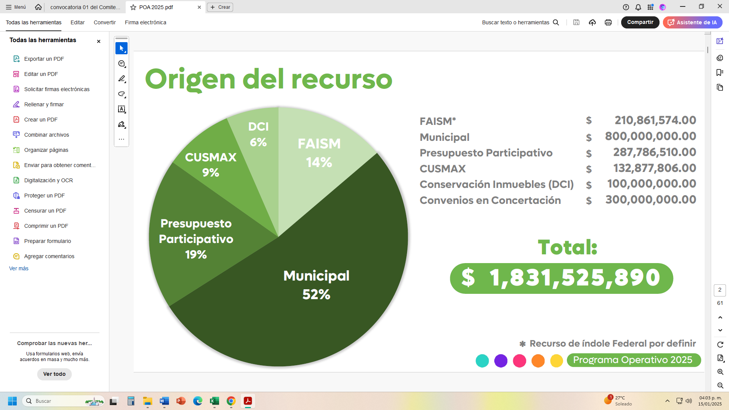

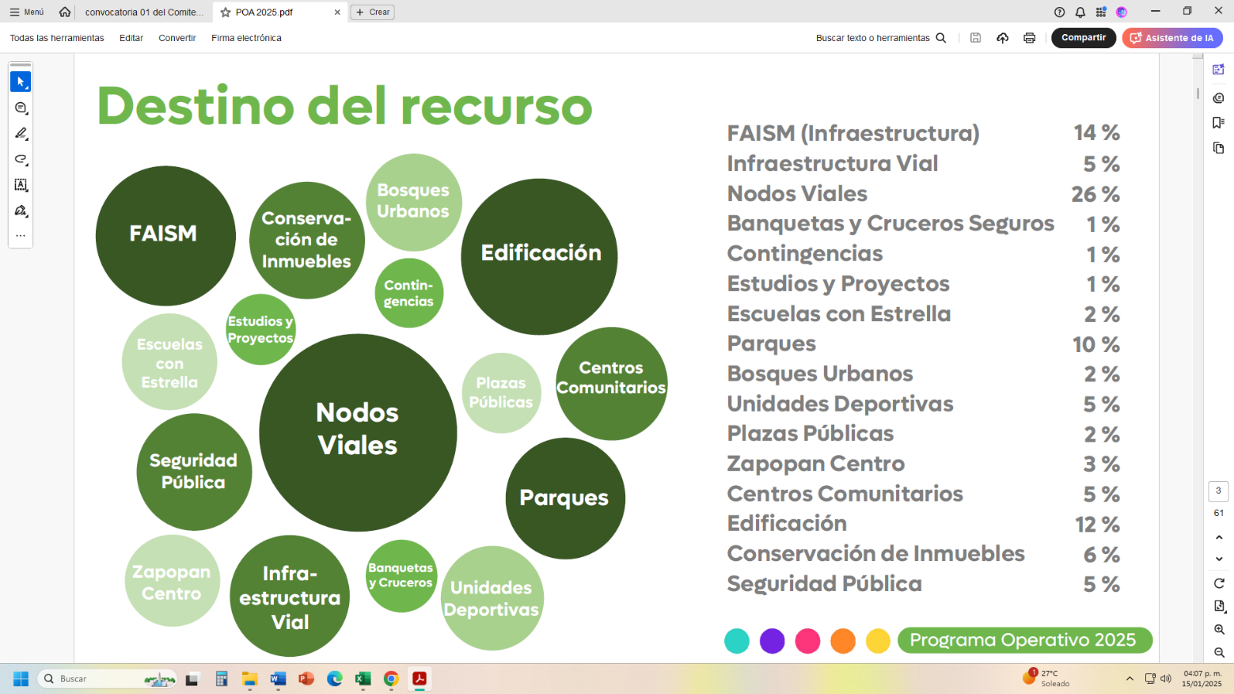

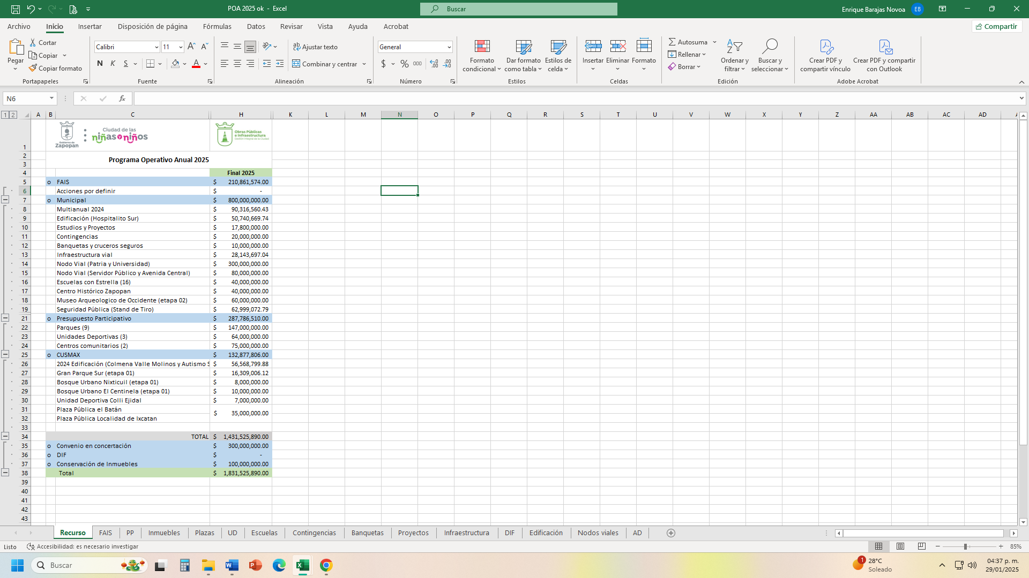

**FONDO DE APORTACIONES PARA LA INFRAESTRUCTURA SOCIAL MUNICIPAL, FAISM (RAMO 33).**

Son las Acciones de infraestructura en diversas zonas del municipio de atención prioritarias, determinadas por el comité de infraestructura social que depende de la Dirección de Planeación para el Desarrollo de la Ciudad COPLADEMUN, dichas acciones se complementarán en una mesa de trabajo para definir específicamente las obras en el mes de febrero, el monto asignado para este ejercicio fiscal 2025 es de **$210,861,574.00 (doscientos diez millones ochocientos sesenta y un mil quinientos setenta y cuatro pesos 00/100 m.n.),** como se describen a continuación:

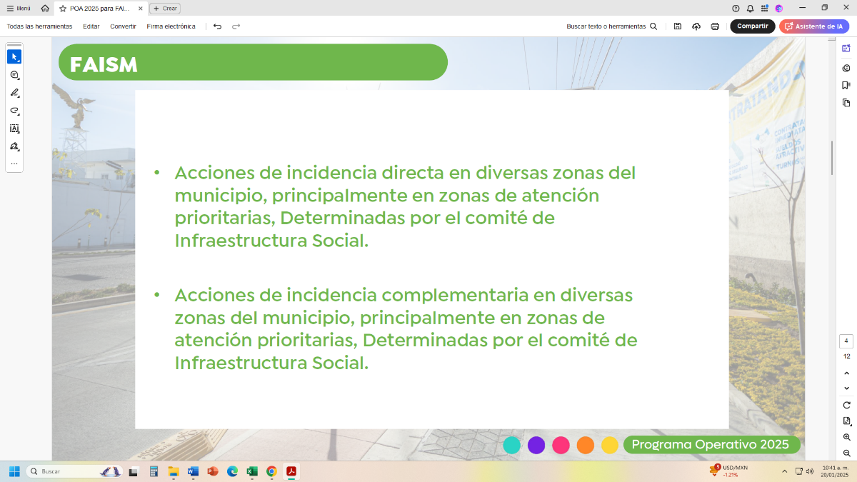

**PRESUPUESTO PARTICIPATIVO**

Dentro del Recurso del Presupuesto Participativo que se encuentra asignado para este ejercicio fiscal 2025 con un monto de $ **287,786,510.00 (doscientos ochenta y siete millones setecientos ochenta y seis mil quinientos diez pesos 00/100 m.n.),** las acciones votadas en el año 2024 que se construyen en el 2025 son las siguientes:

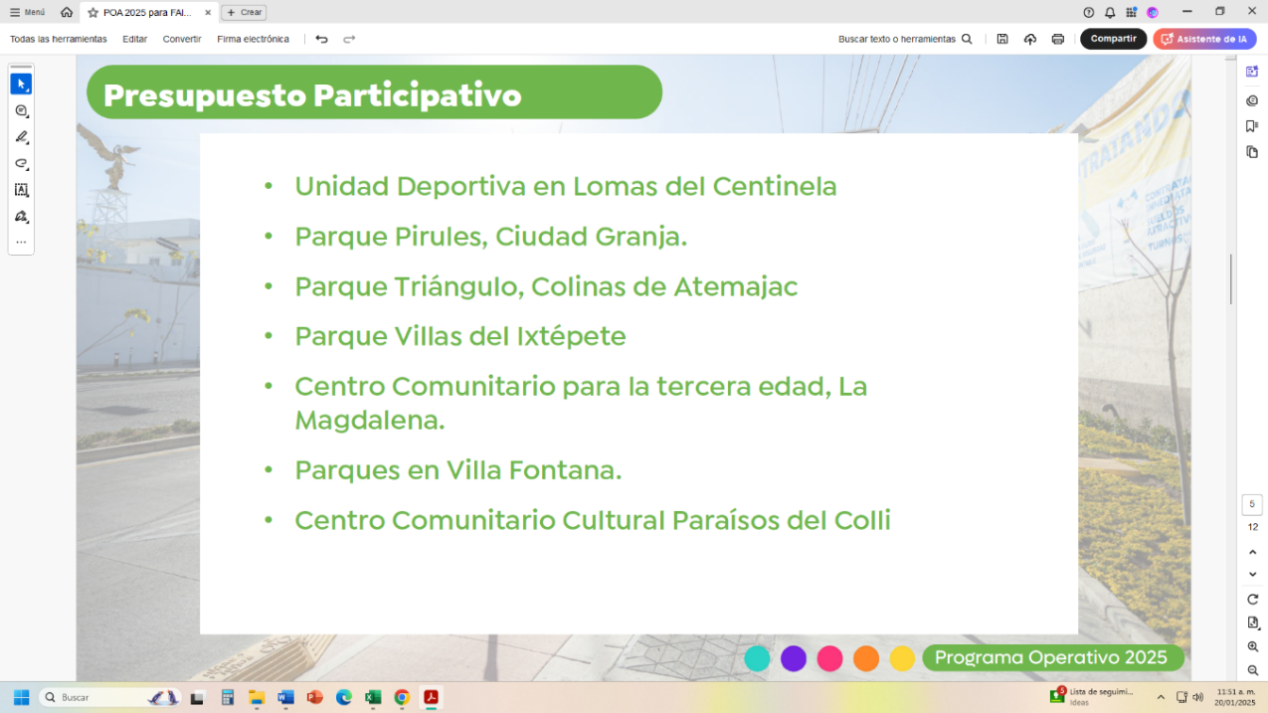

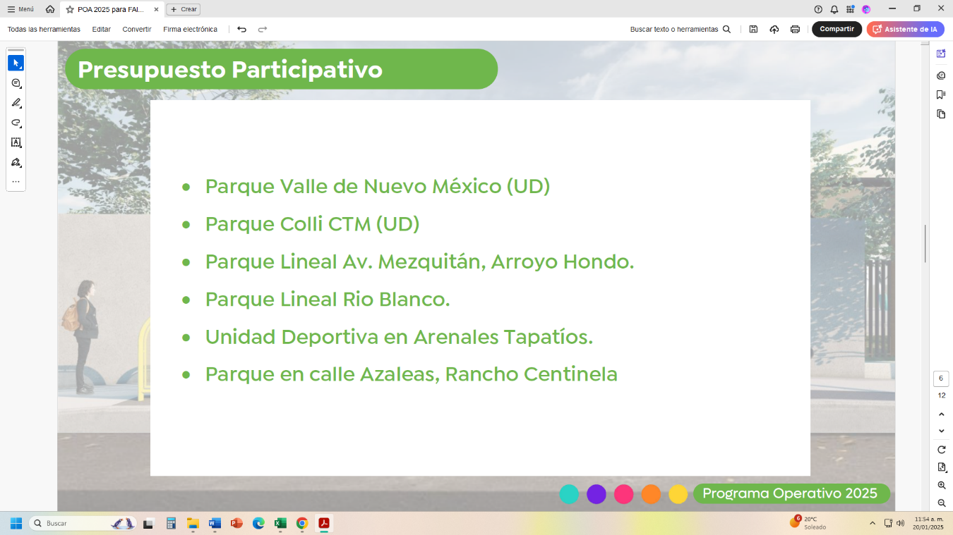

**CUSMAX**

Con relación al Recurso del Coeficiente de Utilización Máxima del Suelo (CUSMAX) donde el 60% del recurso se va a las zonas de rezago social y el 40% dentro de los espacios cercanos a los puntos generadores, algunas obras ya se encuentran en proceso de construcción, el monto asignada para este ejercicio presupuestal es de **$ 132,877,806.00 (ciento treinta y dos millones ochocientos setenta y siete mil ochocientos seis pesos 00/100 m.n.),** como se describen a continuación:

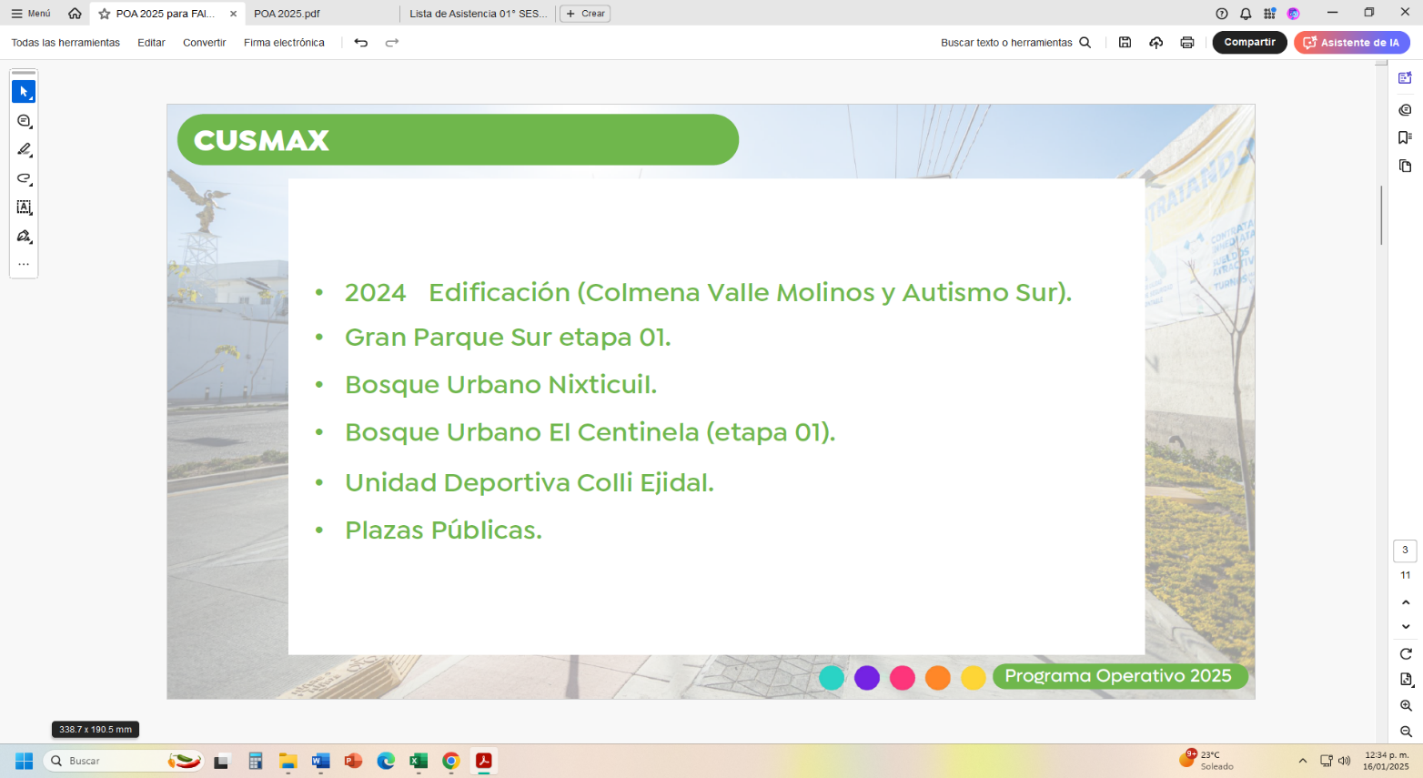

**MUNICIPAL**

La bolsa presupuestal para este año es de **$ 800,000,000.00 (ochocientos millones de pesos 00/100 m.n.)**, que van a ser distribuidos como se mencionan a continuación:

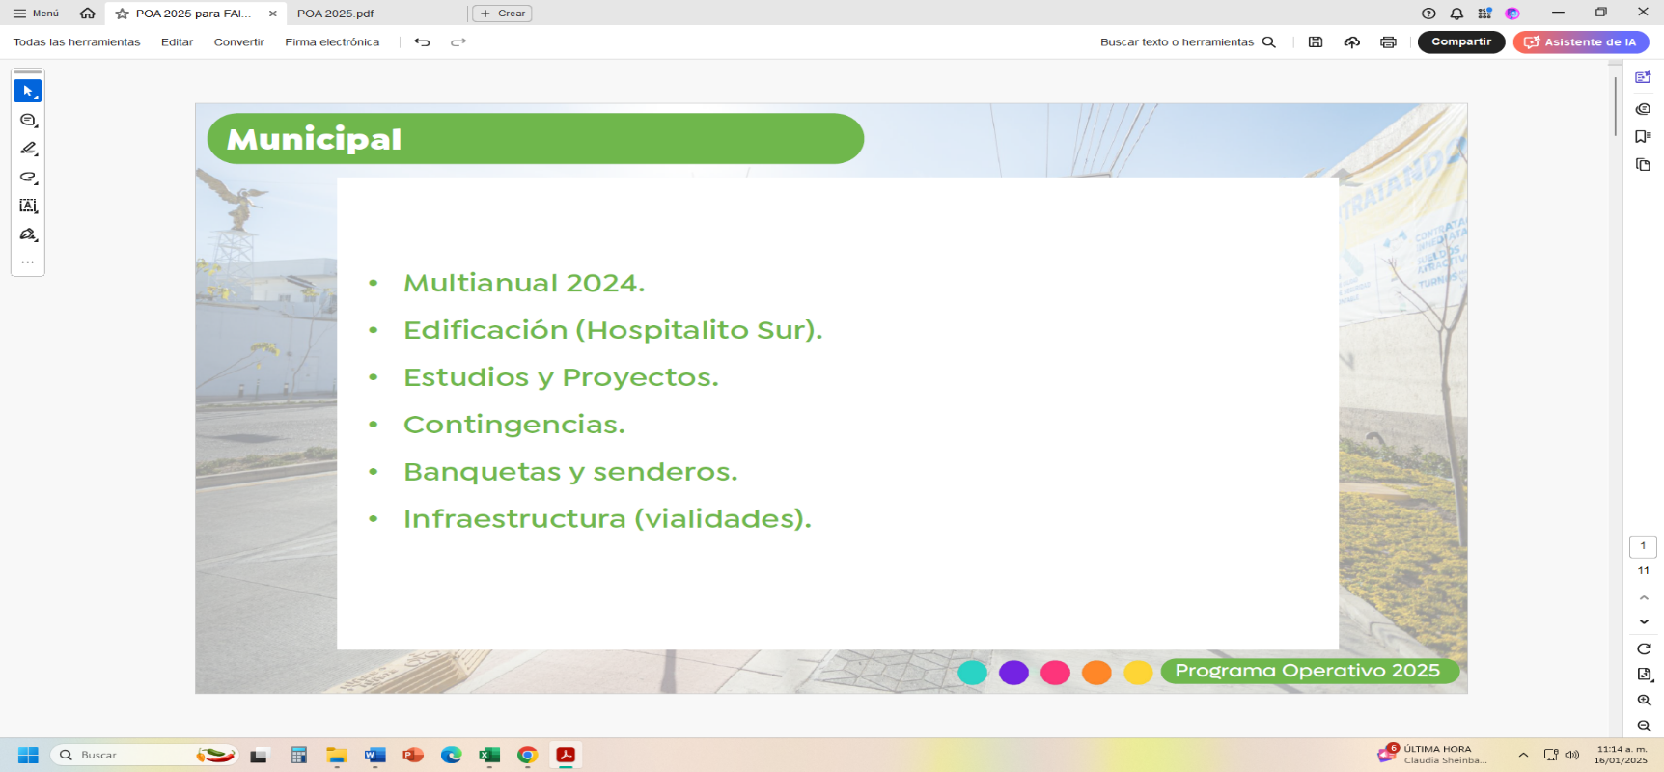

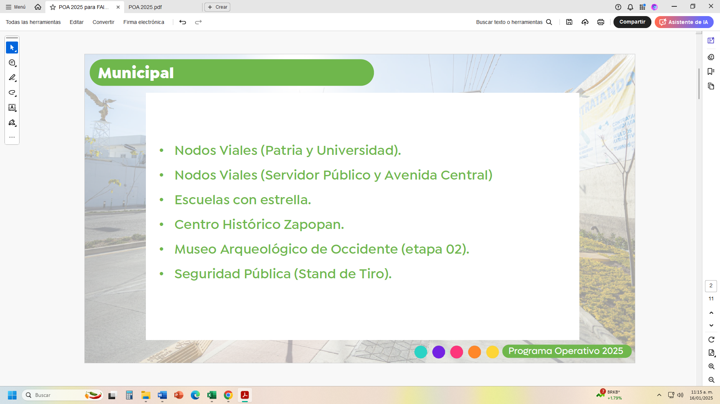

**CONVENIOS EN CONCERTACIÓN**

Es un proyecto que el que opera de los entes privados con un proyecto del público (Municipio) y es supervisado por un la supervisión pública del municipio y autorización de la contraloría y créditos fiscales de empresas inmobiliarias que tienen cierta empatía con los proyectos por la colindancia o empatía determinada en una mesa técnica, misma que presentabolsa presupuestal para este ejercicio fiscal 2025 en monto **$ 300,000,000.00 (trescientos millones de pesos 00/100 m.n.).**

La Suplente del Presidente del Comité Mixto de Obra Pública, Paulina del Carmen Torres Padilla hace uso de la voz mencionando: muy bien si no hay ningún inconveniente al respecto lo sometemos a consideración los que estén a favor, así manifestarlo:

Paulina del Carmen Torres Padilla, Suplente del Presidente del Comité Mixto de Obra Pública. **A Favor.**

Regidor Cuauhtémoc Gámez Ponce, Representante Titular de la Comisión Colegiada y Permanente de Desarrollo Urbano. **A Favor.**

Andrea Estefanía Vargas Arteaga, Suplente de la Tesorera Municipal. **A Favor.**

Regidora Rosa Icela Diaz Gurrola**,** Representante Titular del Partido Acción Nacional. **A Favor.**

Regidor Oscar Eduardo Santos Rizo, Representante Titular del Partido Revolucionario Institucional. **A Favor.**

Regidora Ana Cecilia Santos Martínez, Representante Titular de la Fracción Edilicia del Partido Futuro. **A Favor.**

Regidor Mauro Lomelí Aguirre, Representante Titular de la Fracción Edilicia del Partido Movimiento de Regeneración Nacional. **A Favor.**

Fernando Flores Ruiz V.**,** Representante Suplente del Colegio de Arquitectos del Estado de Jalisco. **A Favor.**

Juan Pablo Padilla Gutiérrez**,** Representante Suplente del Colegio de Ingenieros Civiles del Estado de Jalisco, A.C. **A Favor.**

Emilio Becerra Avena, Representante Suplente de la Cámara Mexicana de La Industria de La Construcción. **A Favor.**

José Roberto Valdés Flores, Director de Conservación de Inmuebles. **A Favor.**

Jesús de Jesús Ramos Iglesias, Director de Verificación y Control de Obra Pública. **Abstención.**

Ismael Jauregui Castañeda, Secretario Técnico del Comité Mixto de Obra Pública. **A Favor.**

**La Suplente del Presidente del Comité Mixto de Obra Pública, Paulina del Carmen Torres Padilla menciona: muy bien queda aprobado por mayoría la Presentación y aprobación del Programa Operativo Anual para el ejercicio fiscal 2025 de la Dirección de Obras Públicas e Infraestructura.**

1. ***Presentación y aprobación del Programa Operativo Anual para el ejercicio fiscal 2025 de la Dirección de Conservación de Inmuebles.***

La Suplente del Presidente del Comité Mixto de Obra Pública, Paulina del Carmen Torres Padilla, muy bien desahogado el **Cuarto** punto de la orden del día. Pasamos al **Quinto** punto que es la **Presentación y aprobación del Programa Operativo Anual para el ejercicio fiscal 2025 de la Dirección de Conservación de Inmuebles,** pido al Secretario de lectura del mismo:

Ismael Jáuregui Castañeda, Secretario Técnico del Comité Mixto de Obra Pública hace uso de la voz: dando lectura y explicación general de los distintos rubros que componen el programa operativo Anual 2025 mediante gráficos y tablas, el programa anual de Obra Pública para el ejercicio fiscal 2025 con un monto de **$ 100,000,000.00 (cien millones de pesos 00/100 m.n.)** expresado mediante el siguientes gráficos:

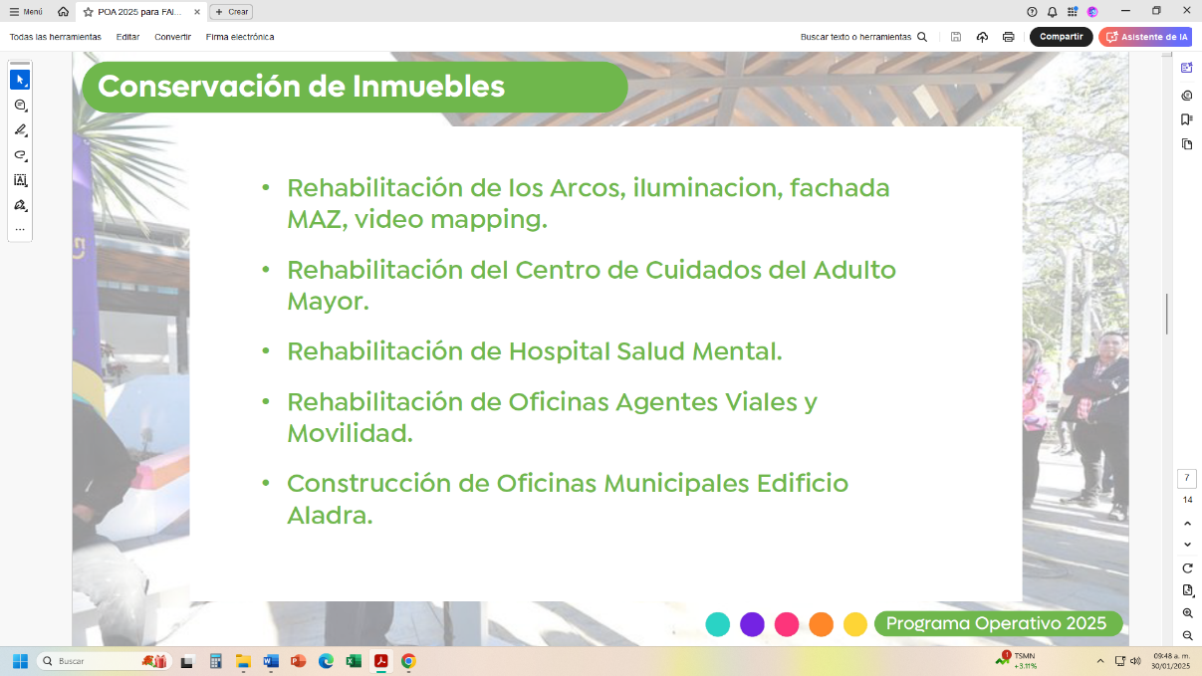

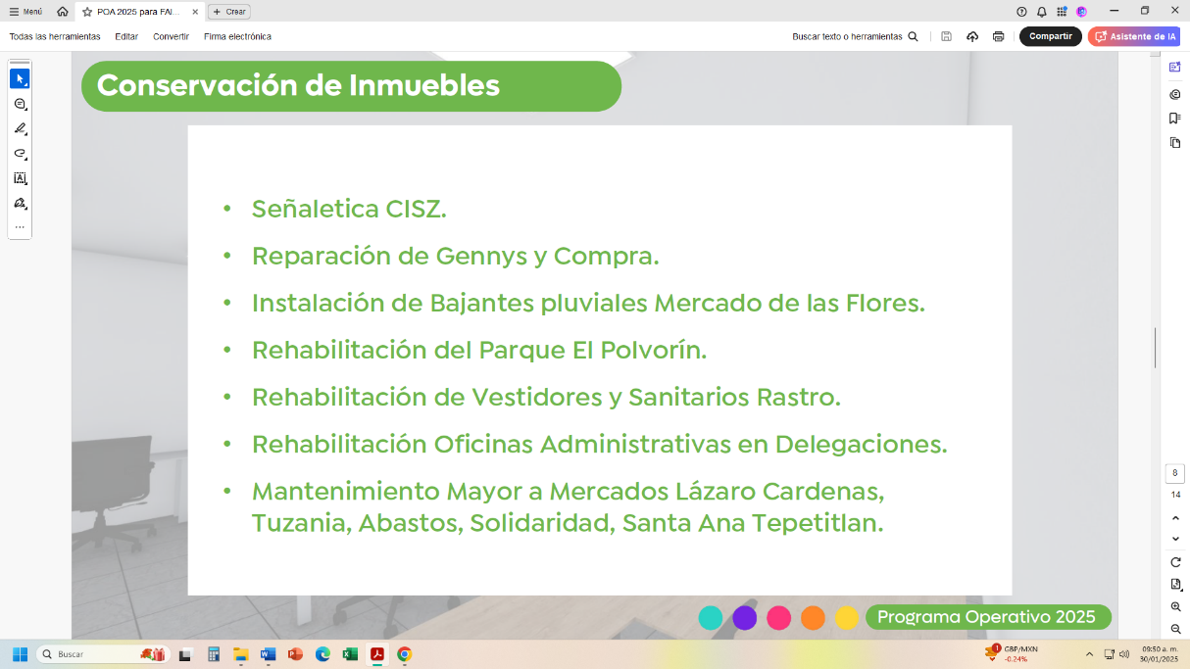

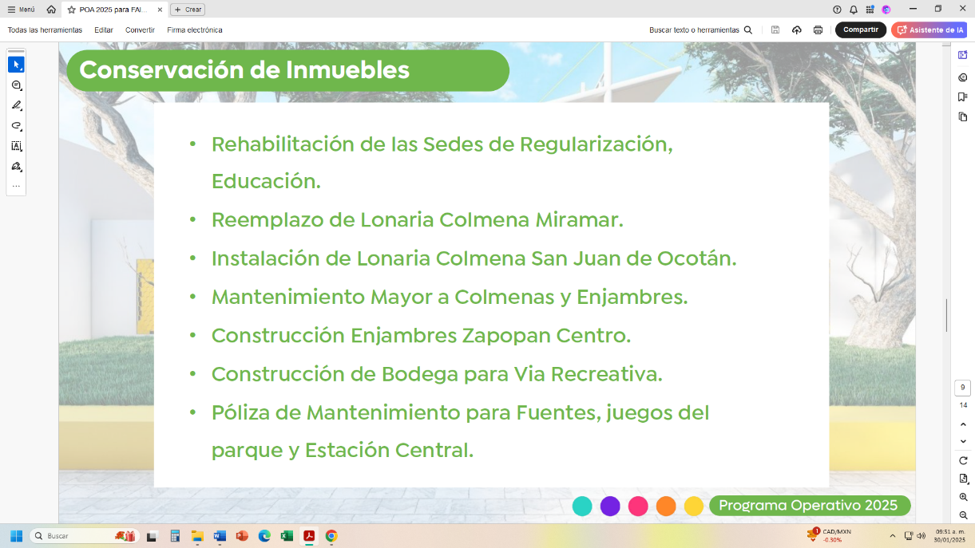

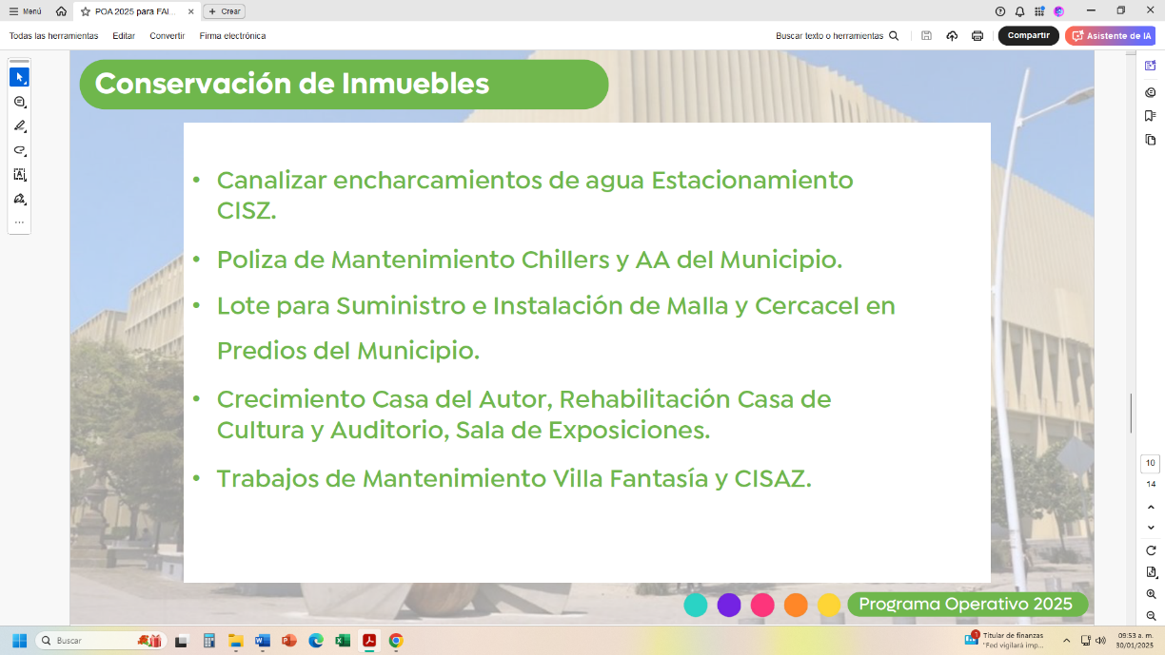

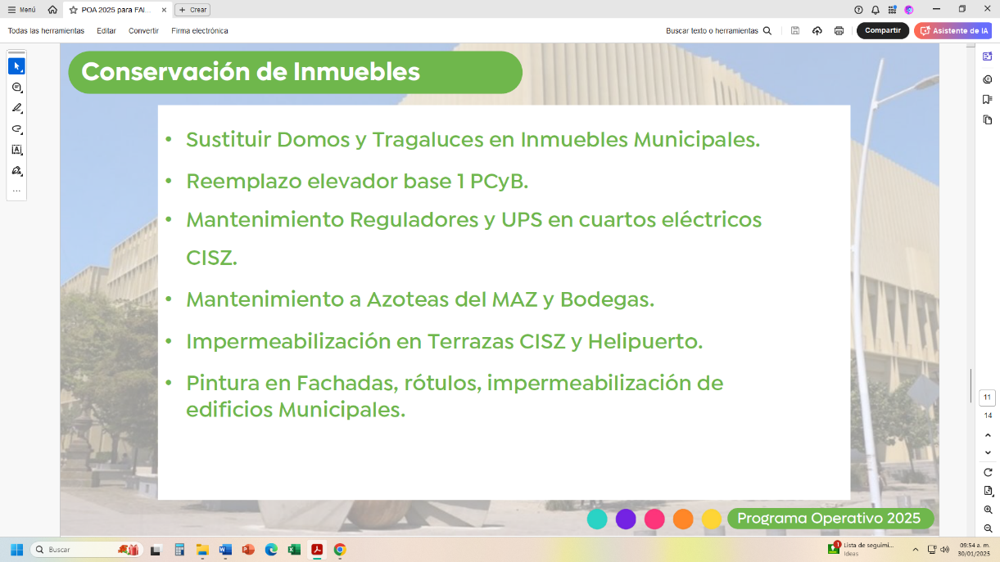

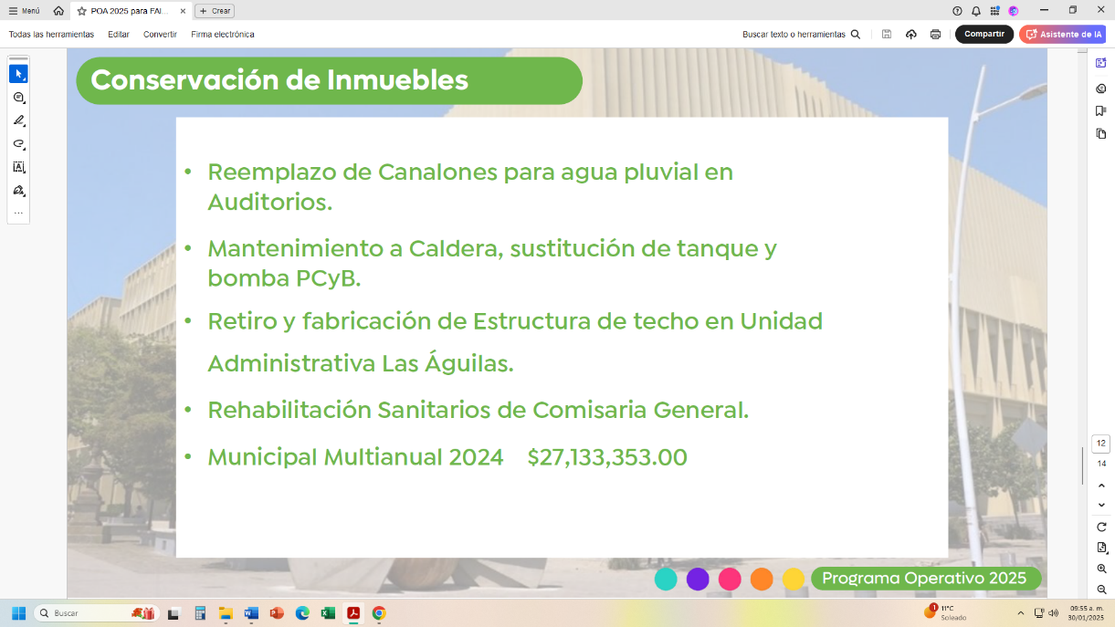

Regidor Mauro Lomelí Aguirre, Representante Titular de la Fracción Edilicia del Partido Movimiento de Regeneración Nacional, hace uso de la voz mencionando: Una pregunta las lomas que se sustituyen, las que todavía podrían servir, ¿cuál es el uso que se les da?, ¿cuál es el trato?, y pensando donarlas a una escuela que la necesite.

La Suplente del Presidente del Comité Mixto de Obra Pública, Paulina del Carmen Torres Padilla hace uso de la voz mencionando: las lonas que se retiran Cuando se hace el retiro total es porque ya no están en condiciones de uso, pero cuando son útiles para un fin, se podría hablar de un esquema de donación, sin problema, me parece que técnicamente es muy difícil de adaptarlas porque sale más costoso la adaptación, pero con mucho gusto podría definirse algún esquema para su reutilización o rescatarla para otros fines, sin problema.

Ismael Jauregui Castañeda, Secretario Técnico del Comité Mixto de Obra Pública, hace uso de la voz mencionando: Se podría revisar de las que se van a retirar, si alguna de ellas creemos que tenga una vida útil, claro todo mediante un dictamen que se genera, pero por lo regular por eso se sustituyen, porque este tipo de lonas con la vida útil que tiene, se empiezan a tener perforaciones y demás, aparte cuando una lona se instala, esta se tensa y se elongan y cuando las desinstalas quedan prácticamente blandas todas guangas, por lo regular es basura, lo que hacemos nosotros al retirar este tipo de lonas las mandamos a un deposito de reciclado, que es para prácticamente para lo único que sirven, pero si vemos que alguna tiene la posibilidad de uso, pues lo platicamos, pero también cuando una escuela le damos esa lona tiene el compromiso de mantenerla y en 3 meses te piden uno nuevo porque esa lona ya no les funciono, nos a pasado en varias ocasiones y por eso no es valido.

La Suplente del Presidente del Comité Mixto de Obra Pública, Paulina del Carmen Torres Padilla hace uso de la voz mencionando: muy bien si no hay ningún inconveniente al respecto lo sometemos a consideración los que estén a favor, así manifestarlo:

Paulina del Carmen Torres Padilla, Suplente del Presidente del Comité Mixto de Obra Pública. **A Favor.**

Regidor Cuauhtémoc Gámez Ponce, Representante Titular de la Comisión Colegiada y Permanente de Desarrollo Urbano. **A Favor.**

Andrea Estefanía Vargas Arteaga, Suplente de la Tesorera Municipal. **A Favor.**

Regidora Rosa Icela Diaz Gurrola**,** Representante Titular del Partido Acción Nacional. **A Favor.**

Regidor Oscar Eduardo Santos Rizo, Representante Titular del Partido Revolucionario Institucional. **A Favor.**

Regidora Ana Cecilia Santos Martínez, Representante Titular de la Fracción Edilicia del Partido Futuro. **A Favor.**

Regidor Mauro Lomelí Aguirre, Representante Titular de la Fracción Edilicia del Partido Movimiento de Regeneración Nacional. **A Favor.**

Fernando Flores Ruiz V.**,** Representante Suplente del Colegio de Arquitectos del Estado de Jalisco. **A Favor.**

Juan Pablo Padilla Gutiérrez**,** Representante Suplente del Colegio de Ingenieros Civiles del Estado de Jalisco, A.C. **A Favor.**

Emilio Becerra Avena, Representante Suplente de la Cámara Mexicana de La Industria de La Construcción. **A Favor.**

José Roberto Valdés Flores, Director de Conservación de Inmuebles. **A Favor.**

Jesús de Jesús Ramos Iglesias, Director de Verificación y Control de Obra Pública. **Abstención.**

Ismael Jauregui Castañeda, Secretario Técnico del Comité Mixto de Obra Pública. **A Favor.**

**La Suplente del Presidente del Comité Mixto de Obra Pública, Paulina del Carmen Torres Padilla menciona: muy bien queda aprobado con una abstención Presentación y aprobación del programa operativo Anual para el ejercicio fiscal 2025 de la Dirección de Conservación de Inmuebles.**

***6. Asuntos varios.***

La Suplente del Presidente del Comité Mixto de Obra Pública, Paulina del Carmen Torres Padilla menciona: muy bien desahogado el **Quinto** punto de la Orden del Día. Pasamos al **Sexto** punto**,** que es **Asuntos Varios**, si alguien tiene algún asunto que tratar, a sus órdenes:

Regidor Mauro Lomelí Aguirre, Representante Titular de la Fracción Edilicia del Partido Movimiento de Regeneración Nacional, hace uso de la voz mencionando: Solamente comentar que, los que estamos avalando este programa, que creo que el siguiente comentario sirva para el siguiente presupuesto, me gustaría que tuviéramos un poco de mas afinidad hacia las áreas más necesitadas, creo que estamos destinado muchos recursos que son necesarios, por eso lo estamos votando a favor, como es el caso del nodo vial de acueducto sabemos que es un tema necesario para desahogar el tema de movilidad, más sin embargo, trescientos millones de pesos es menor a todo el presupuesto de FAISM que es lo que estamos destinando a las obras, lo podemos llamar de alguna manera primordiales, creo que es un tema necesario y primordial, es por eso que lo estamos avalando este presupuesto y como lo están destinando, pero si creemos los de la fracción como lo hemos estado platicando, vamos a seguir empujando a que pueda llegar el recurso en todo el tema de obra pública e infraestructura, movilidad, escuelas con estrella, etcétera, todo a las colonias más necesitadas, aclarándolo que si estamos aprobando el presupuesto pero si creemos que se bajo el recurso que destinando los polígonos de más necesidad.

Sin otro asunto que tratar la Suplente del Presidente del Comité Mixto de Obra Pública, Paulina del Carmen Torres Padilla, da por terminada la **Primera** sesión del Comité Mixto de Obra Pública, de la actual administración, elaborándose la presente **Acta** como constancia, firmando las autoridades, así como representantes de los organismos colegiados a los que hace mención el artículo 12 del Reglamento de Asignación y Contratación de Obras Públicas y Servicios Relacionados con las Mismas para el Municipio de Zapopan, Jalisco, que estuvieron presentes y así quisieron hacerlo.

**Paulina del Carmen Torres Padilla**

Suplente del Presidente del Comité Mixto de Obra Pública.

**Regidor Cuauhtémoc Gámez Ponce**

Representante Titular de la Comisión Colegiada y Permanente de Desarrollo Urbano.

**Andrea Estefanía Vargas Arteaga**

Suplente de la Tesorera Municipal.

**Regidora Rosa Icela Diaz Gurrola**

Representante Titular del Partido Acción Nacional.

**Regidora Ana Cecilia Santos Martínez**

Representante Titular de la Fracción Edilicia del Partido Futuro.

**Regidor Mauro Lomelí Aguirre**

Representante Titular de la Fracción Edilicia del Partido Movimiento de Regeneración Nacional.

**Regidor Oscar Eduardo Santos Rizo**

Representante Titular del Partido Revolucionario Institucional.

**Ismael Jáuregui Castañeda**

Secretario Técnico del Comité Mixto de Obra Pública.

**Fernando Flores Ruiz V.**

Representante Suplente del Colegio de Arquitectos del Estado de Jalisco.

**Juan Pablo Padilla Gutiérrez**

Representante Suplente del Colegio de Ingenieros Civiles del Estado de Jalisco, A.C.

**Emilio Becerra Avena**

Representante Suplente de la Cámara Mexicana de La Industria de La Construcción**.**

**José Roberto Valdés Flores**

Director de Conservación de Inmuebles

**Jesús de Jesús Ramos Iglesias**

Director de Verificación y Control de Obra Pública.

Esta hoja de firmas corresponde al **Acta** levantada con motivo, de la **Primera Sesión** del ejercicio 2025del Comité Mixto de Obra Pública de la presente administración.